«УТВЕРЖДЕНО»
Решением Совета Общественной палаты г.о. Королев Московской области

АКТ
общественного контроля
работы общественных наблюдателей при проведении общероссийского голосования по поправкам в Конституцию РФ в период с 25 июня по 30 июня

Сроки проведения общественного контроля: 25.06.2020 – 30.06.2020 г.
Основания для проведения общественной проверки: план работы Общественной палаты г.о. Королев
Форма общественного контроля: мониторинг
Предмет общественной проверки: контроль работы общественных наблюдателей при проведении общероссийского голосования по поправкам в Конституцию РФ

Штаб Общественной палаты г.о.Королев с 25 июня начал проводить общественное наблюдение за ходом работы общественных наблюдателей при проведении голосования по поправкам в Конституцию РФ. За период с 25 июня по 30 июня (до основного дня голосования - 01 июля) были проверены все 122 УИК муниципалитета. Общественный контроль показал: на всех избирательных участках организован и проходит в штатном режиме процесс голосования. Все рекомендации Роспотребнадзора, связанные с профилактикой распространения коронавирусной инфекции, соблюдены, доступная среда обеспечена, в т.ч. и для маломобильных групп населения. Наблюдатели на местах выполняют свои обязанности по общественному наблюдению. В среднем на каждом УИК присутствуют по 1- 2 наблюдателя. У всех наблюдателей на руках методические пособия, которые помогают делать наблюдение максимально эффективным. - нарушений нет.

Председатель комиссии «по местному самоуправлению, работе с территориями, общественному контролю, открытости власти,…» Общественной палаты г.о.Королев | 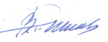  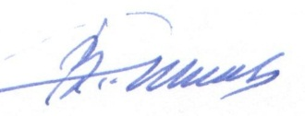  В.А.Романенков

